VOLIKOGU OTSUS (EELNÕU)

Aruküla september 2018 nr

Raasiku alevikus, Tehase tee 24 katastriüksusel

ja lähialal detailplaneeringu koostamise algatamine

ja lähteseisukohtade kinnitamine

Detailplaneeringu koostamisest huvitatud isik Tehase Arendus OÜ on esitanud taotluse detailplaneeringu koostamise algatamiseks Raasiku alevikus asuval Tehase tee 24 kinnistul (registriosa 11251750; katastritunnus 65101:001:0375; suurus 4,25 ha; sihtotstarve 100% maatulundusmaa).

Detailplaneeringu koostamise eesmärgiks on viia ellu üldplaneeringu järgne lahendus, jagada kinnistu kaheksaks korterelamumaa sihtotstarbega krundiks, kaheksaks üksikelamumaa sihtotstarbega krundiks, üheks haljasala maa sihtotstarbega krundiks ning kaheks tee ja tänava maa sihtotstarbega krundiks. Detailplaneeringuga soovitakse näha ette ehitusõigus korterelamumaa kruntidele kokku kuni kaheksa kuni 3-korruselise korterelamu ehitamiseks. Üksikelamumaa kruntidele nähakse ette ehitusõigus igale krundile ühe üksikelamu ja abihoonete ehitamiseks. Detailplaneeringuga määratakse moodustatavatele kruntidele hoonestusala, hoonestustingimused, juurdepääsud, liikluskorraldus ja tehnovõrkudega varustamine ning haljastuse põhimõtted. Planeeringuala suurus Tehase tee 24 krundil ja selle ümber on ligikaudu 5,0 ha.
Detailplaneeringu näol on tegemist Raasiku valla kehtiva üldplaneeringu kohase planeeringuga.

Detailplaneeringu kontekstis ei ole ette näha planeeringuga kaasnevaid negatiivseid keskkonnamõjusid. Arvestades planeeritava tegevuse pigem mõõdukat mahtu, ei ole vallavalitsuse hinnangul vajalik anda keskkonnamõju strateegilise hindamise eelhinnangut ning detailplaneeringu koostamisel ei ole vajalik läbi viia keskkonnamõju strateegilise hindamise menetlust.

Arvestades eeltoodut ja lähtudes planeerimisseaduse §-idest 77, 124-128, 130 ja 142, keskkonnamõju hindamise ja keskkonnajuhtimissüsteemi seaduse § 35 lõikest 1, Raasiku Vallavolikogu 13. septembri 2005. a otsusest nr 38 „Raasiku valla üldplaneeringu kehtestamine“ ningesitatud taotlusest detailplaneeringu koostamise algatamiseks,

Raasiku Vallavolikogu

otsustab:
- Algatada Raasiku vallas Raasiku alevikus Tehase tee 24 katastriüksusel ja lähialal detailplaneeringu koostamine ligikaudu 5,0 ha suuruse ala planeerimiseks.
- Kinnitada Raasiku alevikus Tehase tee 24 katastriüksusel detailplaneeringu koostamise lähteseisukohad, mis kehtivad 3 aastat, vastavalt otsuse lisale 1.
- Mitte algatada keskkonnamõju strateegilist hindamist.
- Avaldada teade detailplaneeringu koostamise algatamise kohta Ametlikes Teadaannetes ja Raasiku valla kodulehel.
- Teavitada detailplaneeringu koostamise algatamisest ajalehes Sõnumitooja ning valitsusasutusi, kelle valitsemisalas olevaid küsimusi detailplaneering käsitleb, ja isikuid, kelle õigusi või huve võib detailplaneering puudutada
- Otsus jõustub teatavakstegemisest.

Tiina Rühka

volikogu esimees

Lisa 1
KINNITATUD
Raasiku Vallavolikogu
11. septembri 20118 otsusega nr …

LÄHTESEISUKOHAD
Raasiku alevikus Tehase tee 24 katastriüksusel ja lähialal detailplaneeringu koostamiseks

- ÜLDOSA
Detailplaneeringu koostamise eesmärgiks on muuta olemasolev maatulundusmaa sihtotstarbega krunt vastavalt üldplaneeringule üksik- ja korterelamumaa kruntideks ning neid teenindavateks transpordi ja üldkasutatava maa sihtotstarbega kruntideks, seada ehitusõigus ja hoonestustingimused, lahendada juurdepääs(ud), liikluskorraldus ja tehnovõrkudega varustamine ning haljastus.
Detailplaneeringu koostamise eesmärk on kooskõlas Raasiku valla kehtiva üldplaneeringuga.

- OLEMASOLEV OLUKORD

  - ASUKOHT; MAAOMAND
    - Planeeritav ala asub Raasiku alevikus Tehase tee ääres, juurdepääs on ka Tehase põik tänavalt.
    - Planeeritava ala moodustab:
Tehase tee 24 (registriosa 11251750; katastritunnus 65101:001:0375; suurus 4,25 ha; sihtotstarve 100% maatulundusmaa) ja lähiala.
    - Lähialana kaasatakse planeeringusse maa-ala, mis on vajalik teede- ja tehnovõrkude planeerimiseks.
    - Planeeringu ala suurus on ligikaudu 5,0 ha.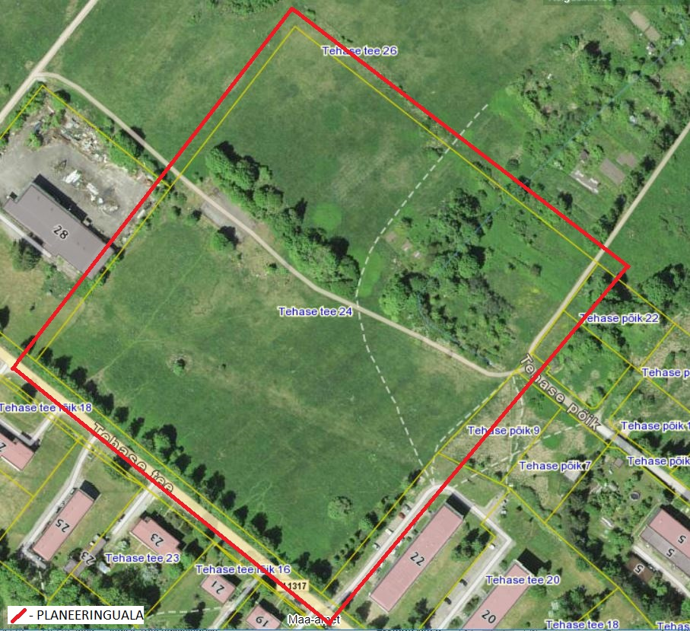

  - HOONESTUS
Tehase tee 24 kinnistul olemasolevad hooned puuduvad.
  - TEHNOVÕRGUD
Planeeringualal ja selle vahetus läheduses asub:
• Telia Eesti AS sideehitis tunnusega 128364884;
• Telia Eesti AS sideehitis tunnusega 128364891;
• Telia Eesti AS sideehitis tunnusega 128364866;
• Telia Eesti AS sideehitis tunnusega 128364909.
  - PIIRANGUD
Planeeritaval alal asuvad järgmised maakasutuspiirangud-kitsendused:
- Alale ulatub krundist lõunas asuva Tehase tee maantee kaitsevöönd;
- Alale ulatub planeeritavast krundist loodes asuvate reoveepuhastusseadmete kaitsevöönd;
- Telia Eesti AS sideehitised, kaitsevöönd liini teljest mõlemale poole 1m.

- LÄHTESEISUKOHAD PLANEERINGU KOOSTAMISEKS
  - ARVESTAMISELE KUULUVAD PLANEERINGUD JA MUUD ALUSMATERJALID
- Raasiku valla üldplaneering (13.09.2005)
- Katastriüksuse plaan
  - NÕUTAVAD GEODEETILISED MÕÕDISTUSED JA UURINGUD
Teostada planeeritava maa-ala geodeetiline mõõdistus M 1:500 koos tehnovõrkude ja kinnistute (ka naaberkinnistute piirid ja aadressid) piiridega.

- NÕUDED MAA-ALA PLANEERIMISEKS
4.1. ÜLDNÕUDED
4.1.1. Koostada maa-ala detailplaneering mõõdus M 1:500. Planeeringus määrata moodustavate kruntide piirid, kruntide ehitusõigus ja lubatud ehitusalad, hoonestustingimused, maakasutuse sihtotstarve, haljastus, juurdepääs, tänavavalgustus. Kruntide moodustamine ja ehitusõigus anda detailplaneeringu põhijoonisel tabeli kujul. Planeeringu koostamisel soovitavalt kasutada detailplaneeringu koostamiseks ettenähtud leppemärke, mis on kättesaadavad Rahandusministeeriumi kodulehelt http://www.fin.ee/ruumiline-planeerimine.
4.1.2. Detailplaneeringu koosseisus anda kontaktvööndi analüüs krundistruktuuri ja hoonestustiheduse kohta joonisel ja seletuskirjas.
4.1.3. Detailplaneeringu koostamisel arvestada naaberaladel kehtestatud ja koostamisel olevate detailplaneeringutega ja Raasiku valla üldplaneeringuga. Üldplaneeringuga saab tutvuda http://raasiku.kovtp.ee/uldplaneering.
  - KRUNDIJAOTUS JA HOONESTUS
4.2.1 Moodustada elamumaa sihtotstarbega krundid, minimaalse suurusega 1200 m².
4.2.2. Määrata hoonestusala ja hoonete paiknemine krundil, arvestada seejuures olemasolevate ehitistega, ilmakaarte, kõrghaljastuse, krundile juurdepääsudega ning kehtivate piirangutega.
4.2.3 Planeeritaval üksikelamu krundil lubatud täisehitus kuni 240 m². Maksimaalne korruselisus – 2. Elamu juurde võib rajada kuni 2 abihoonet. Väikeelamu kõrgus kuni 10 m.
Kortermaja krundil arvestada ühe korteri kohta minimaalselt 200m² krundi pinda. Maksimaalne korruselisus – 3. Kortermaja kõrgus kuni 11m.
Katusekalded vastavalt piirkonna tavadele. Määrata hoone ±0.00.
4.2.4. Planeeringualal hoida ühtset hoonestuslaadi.
4.2.5 Hoonestustingimuste väljatöötamisel tuleb arvestada lähipiirkonnas väljakujunenud hoonestuslaadiga. Abihoone(d) ja piirded peavad sobima elamu arhitektuuriga.
  - HALJASTUS JA HEAKORD
3.3.1. Krundi ümber või vahetult hoonestusega ala ümber võib olla kuni 1,4 m piire.
    - Lahendada heakorrastus ja olmeprügi kogumine.
4.4. TEED
4.4.1. Juurdepääs planeerida Tehase teelt ja Tehase põik tänavalt.
    - Parkimiskohti planeerida normatiivide kohaselt.
    - Planeerida nõuetekohased ligipääsud kruntidele.
  - TEHNOVÕRGUD
    - Anda tehnovõrkude koondplaan koos uute tehnovõrkude äranäitamisega kooskõlastatult tehnovõrkude valdajatega. Koondplaani alusplaanina kasutada vormistatud detailplaneeringu põhijoonist. Vajadusel määrata tehnovõrkude jaoks servituudid ja kitsendused. Tehnilised tingimused taotleb tellija või projekteerija võrguvaldajatelt.
    - Tehnovõrkude vee ja kanalisatsiooni osas planeerida liitumine asula tsentraalsüsteemiga.
    - Lahendada vertikaalplaneerimine ning vajadusel sademe- ja drenaažvee kõrvaldus krundilt, välistada sadevee valgumine naaberkinnistutele. Olemasolevat maapinda võib tõsta maksimaalselt 0,5 m hoonestusala piires.
    - Lahendada tuletõrje veevarustus.

- NÕUTAVAD DETAILPLANEERINGU KOOSKÕLASTUSED
5.1. Detailplaneering koostatakse koostöös planeeritava ala kinnisasja ja naaberkinnisasja omanikega ning olemasolevate ja kavandatavate tehnovõrkude valdajatega. Peale selle on detailplaneeringu lahendus vajalik kooskõlastada järgmiste ametkondade ja ettevõtetega:
- Päästeamet
- Elektrilevi AS
- Raven OÜ
- Maanteeamet
- Kinnistu omanik
- Need maaomanikud ja maakasutajad, kelle maale teid ja/või tehnovõrke planeeritakse või kelle maakasutust kitsendatakse.
  - Koostöös saadud nõusolekud detailplaneeringu lahenduse kohta ja tehnovõrkude valdajate arvamused lisada detailplaneeringule tabeli kujul.

- NÕUTAV DETAILPLANEERINGU KOOSSEIS
  - Detailplaneering esitada planeerimisseaduses kehtestatud mahus juhindudes teistest seadustest ning vara ja maaomandit reguleerivatest õigusaktidest. Detailplaneeringu üldosas anda planeeringu vajalikkuse põhjendus. Kirjeldada, milliseks võivad kujuneda detailplaneeringu elluviimisega eeldatavalt kaasneda võivad majanduslikud, sotsiaalsed ja kultuurilised mõjud ning mõju looduskeskkonnale. Esitada detailplaneeringu elluviimise tegevuskava.
  - Joonistest esitada situatsiooniskeem, tugiplaan kehtival topogeodeetilisel alusplaanil koos naaberkinnistute piiridega mõõdetuna vähemalt 10 m planeeringualast väljaspool ja fotodega olemasolevast situatsioonist, põhijoonis, tehnovõrkudeplaan 1:500, tehnovõrkude skeemid liitumispunktideni ja vajadusel eelvooluni. Esitada kavandatavat keskkonda illustreeriv materjal.
  - Detailplaneeringu eskiislahendus esitada digitaalselt pdf-formaadis vallavalitsusele kooskõlastamiseks.
Ühes eksemplaris värviline, kokku murdmata detailplaneeringu põhijoonis ja paberkandjal köide esitada vastuvõtmiseks ning avalikustamise läbiviimiseks.
Kehtestamisel esitada detailplaneering Raasiku Vallavalitsusele 3 eksemplaris köidetult paberkandjal ja digitaalselt ühes eksemplaris (joonised .dwg- ja .pdf-formaadis, seletuskiri .doc- ja .pdf-formaadis, digitaalselt allkirjastatult ning failid kokkupakkimata).

- PLANEERINGU KOOSTAMISEKS VAJALIKUD UURINGUD JA KAASATAVAD ISIKUD
7.1. Detailplaneeringu koostamiseks vajalikud uuringud selguvad detailplaneeringu koostamise käigus.
7.2. Detailplaneeringu koostamisse tuleb kaasata isikud, kelle õigusi võib planeering puudutada, ja isikud, kes on avaldanud soovi olla selle koostamisse kaasatud.

- LÄHTESEISUKOHTADE KEHTIVUS
Lähteseisukohad kehtivad kolm aastat.

